"Наши друзья - витамины!"
Солнечному лету рады все ребята.
Отдых, море, дружба, - что еще нам надо?!
Обещаем загореть и ни разу не болеть.
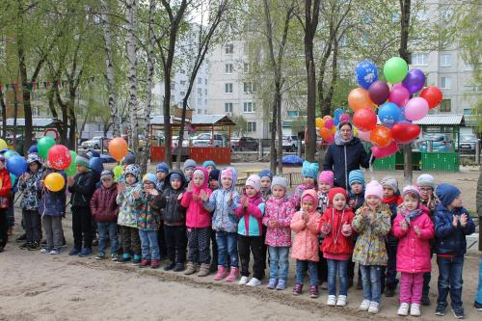
Пусть пока солнышко нас и не балует, но мы с ребятами не унываем. Танцуем, поем, играем и весело встречаем праздники.
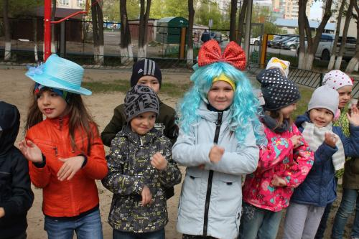
У солнышка, у солнышка - множество забот.
Обогреть всю землю, лес и огород.
Все цветочки распустить, на веранде погостить.
После ливня на бегу сделать радугу-дугу.
И Наташке-хохотушке на нос бросить конопушки.
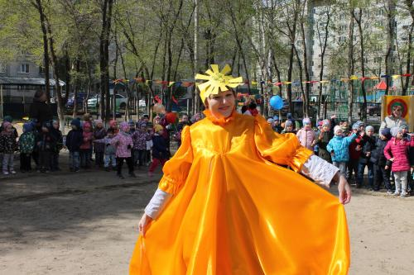
Герои праздника напомнили ребятам о важности соблюдения правил здоровья. О необходимости занятий спортом и о грамотном витаминном питании.
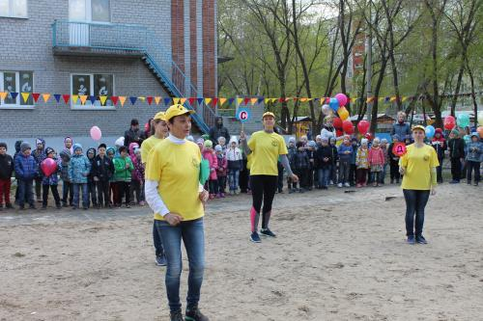
Всем известно, всем понятно, Что здоровым быть приятно.
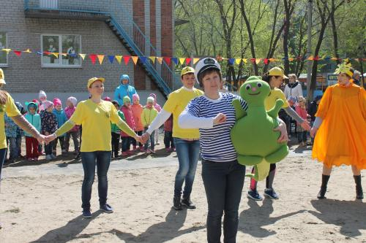
Помнить должен стар и млад, что здоровье – это клад!
Кушай то, что нам полезно, витамины не забудь!
А вреднейшим из привычек: «Стоп!» – скажи, закрыт им путь.

